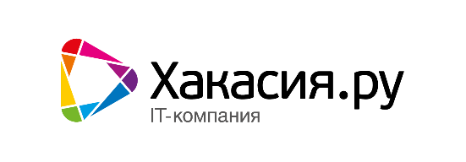

Инструкция по установке
Внешней обработки «Сверка реализаций Контур.Диадок»
Версия 1.0
- Общие сведения о программном продукте.
  - Программный продукт разработан на среде «1С:Предприятие 8.3» для конфигурации «1С:Бухгалтерия предприятия 3.0».
  - Рекомендуемая к использованию версия платформы «1С:Предприятия 8.3», а так же требования к ПО для каждого релиза конфигурации «1С:Бухгалтерия предприятия 3.0», находятся в файле readme.txt.
  - Программный продукт имеет вид внешней обработки и разработан для «1С:Бухгалтерия предприятия 3.0», не требует внесения изменений в типовую конфигурацию.

- Подключение внешней обработки
Путь в простом интерфейсе
Настройки → Еще… → Другие настройки → Печатные формы, отчеты и обработки → Дополнительные отчеты и обработки → Добавить из файла
Путь в полном интерфейсе
Администрирование → Печатные формы, отчеты и обработки → Дополнительные отчеты и обработки → Добавить из файла

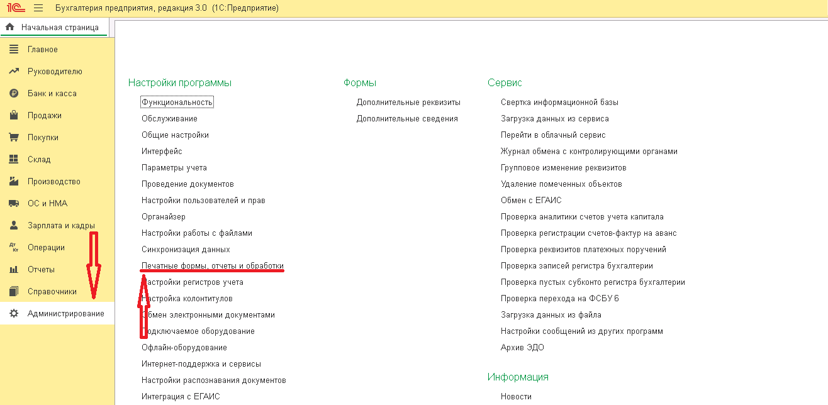
рисунок 1

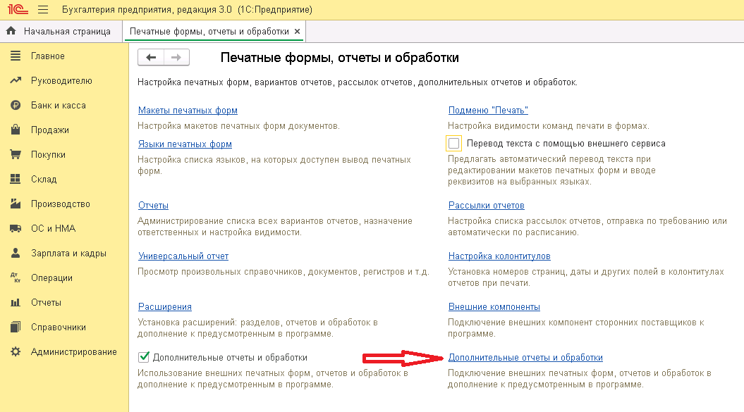
рисунок 2
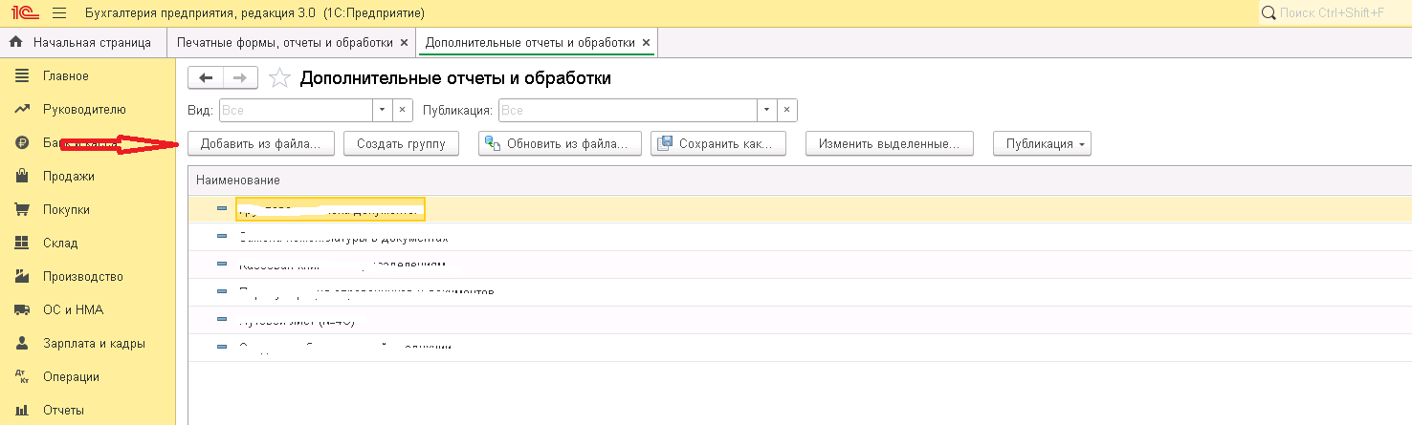
рисунок 3
На сообщение «Предупреждение безопасности» нужно ответить Продолжить - рисунок 4.
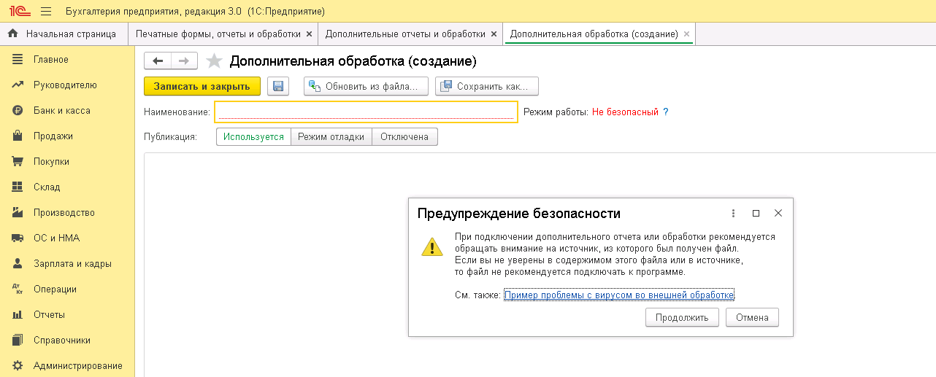
рисунок 4
В появившемся окне «Выберите файл внешнего отчета или обработки» нужно выбрать файл обработки и нажать кнопку «Открыть» - рисунок 5.
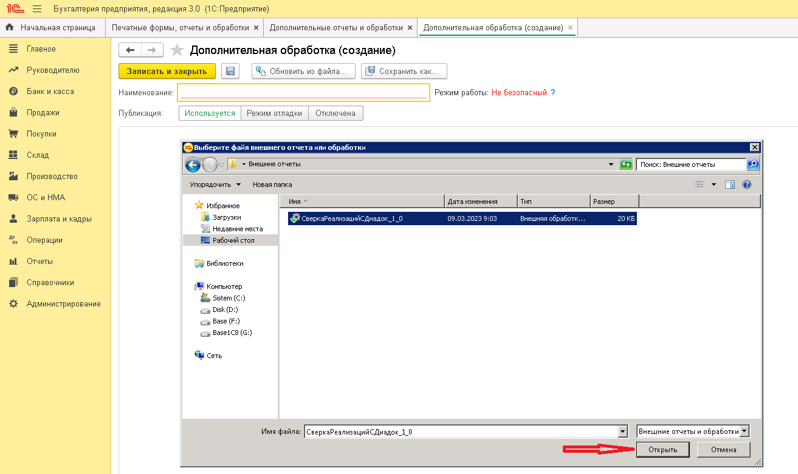
рисунок 5
На следующем шаге нужно указать разделы интерфейса (один или несколько) для размещения обработки – рисунок 6
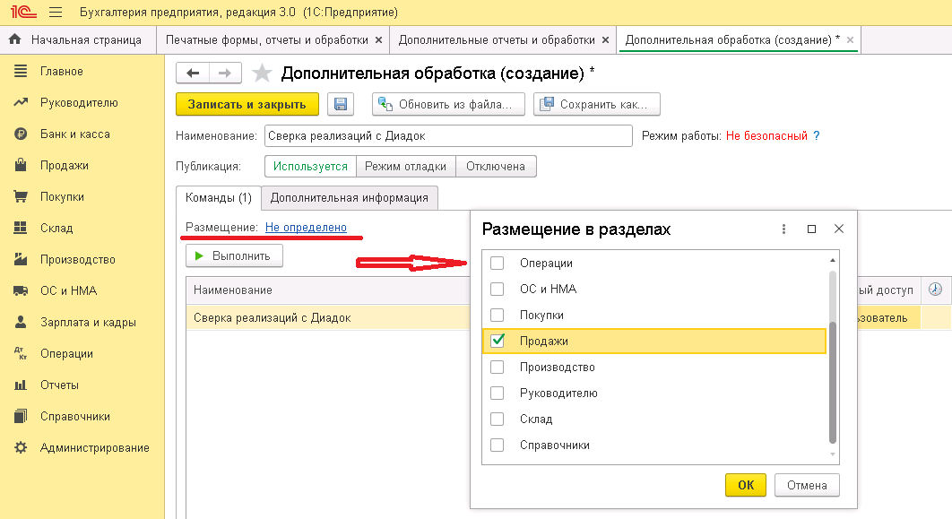
рисунок 6

и список пользователей для быстрого доступа к команде запуска обработки, затем нажать кнопку ОК – рисунок 7
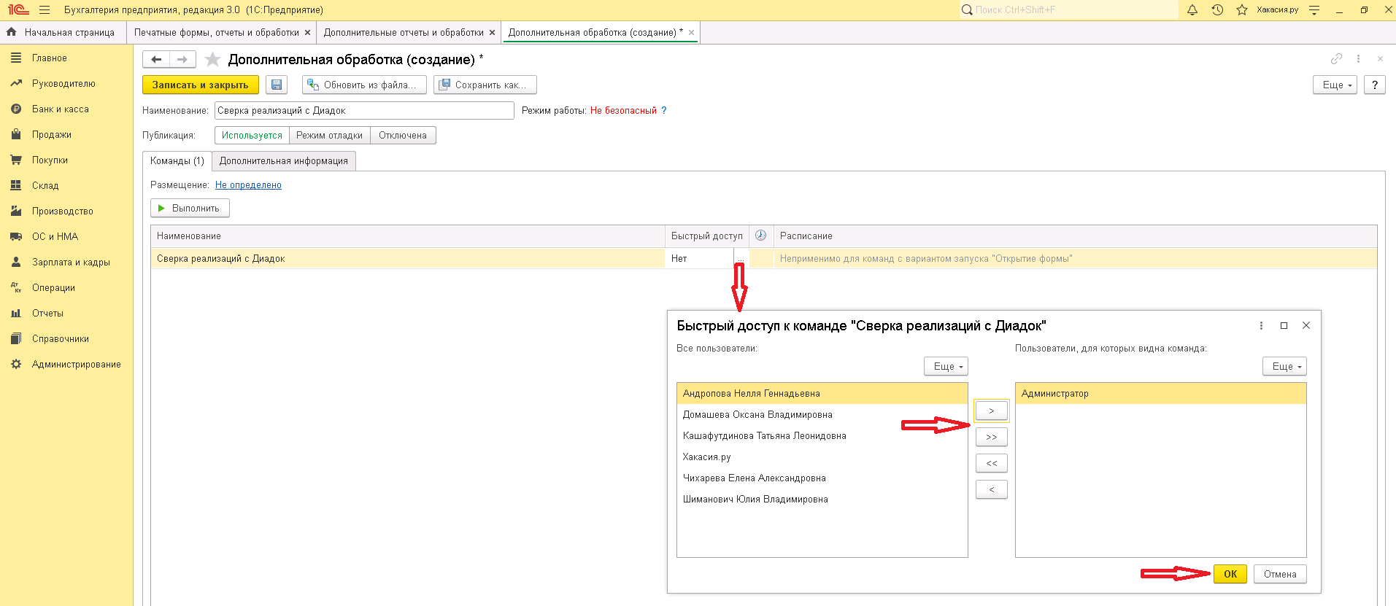
рисунок 7
нажать кнопку «Записать и закрыть» - рисунок 8
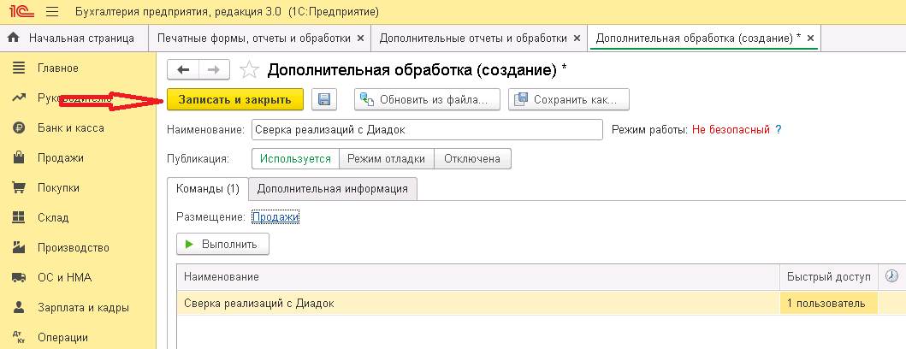
рисунок 8

Теперь обработку для запуска можно найти в списке Дополнительных обработок выбранных разделов интерфейса – рисунок 9
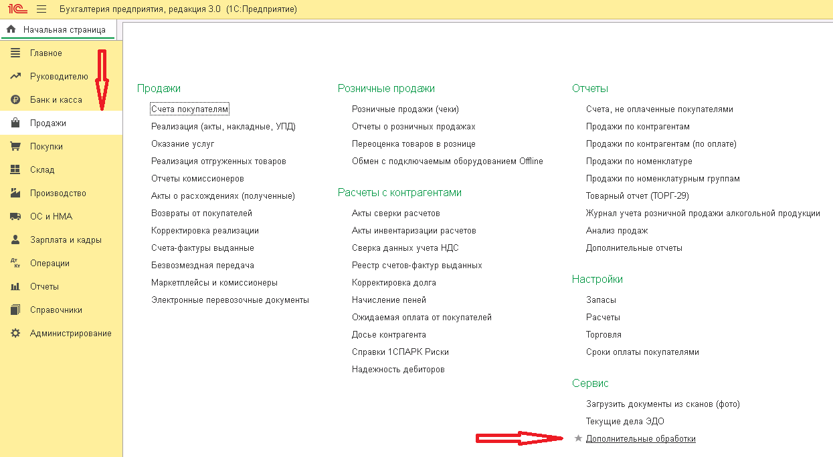
рисунок 9
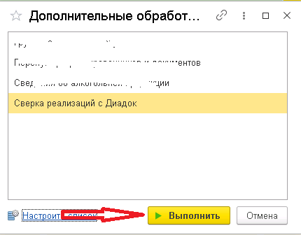
рисунок 10
Если обработка не присутствует в окне дополнительных обработок, нужно перейти по пункту «Настроить список» и отметить обработку, после этого нажать кнопку ОК – рисунок 11.

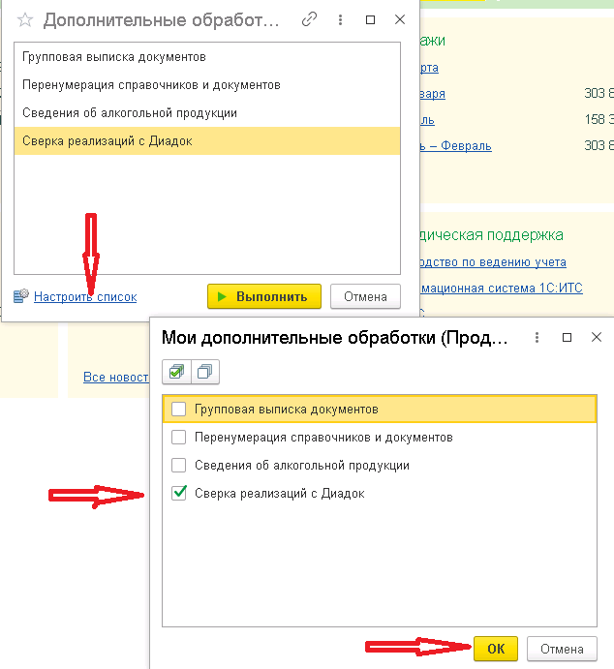
рисунок 11

- Обновление внешней обработки
Для обновления внешней обработки нужно выделить ее в списке обработок и нажать кнопку «Обновить из файла»
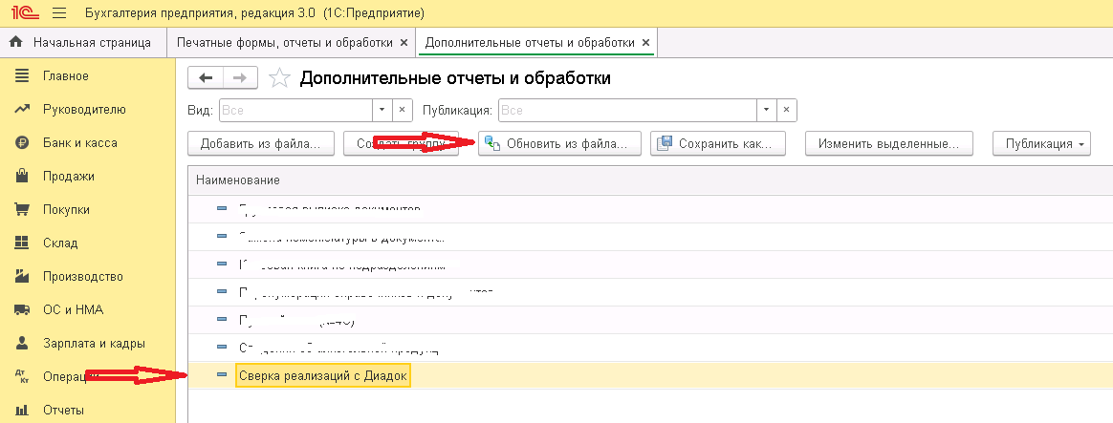
рисунок 12

после этого выбрать файл с новой версией обработки, нажать кнопку «Записать и закрыть».
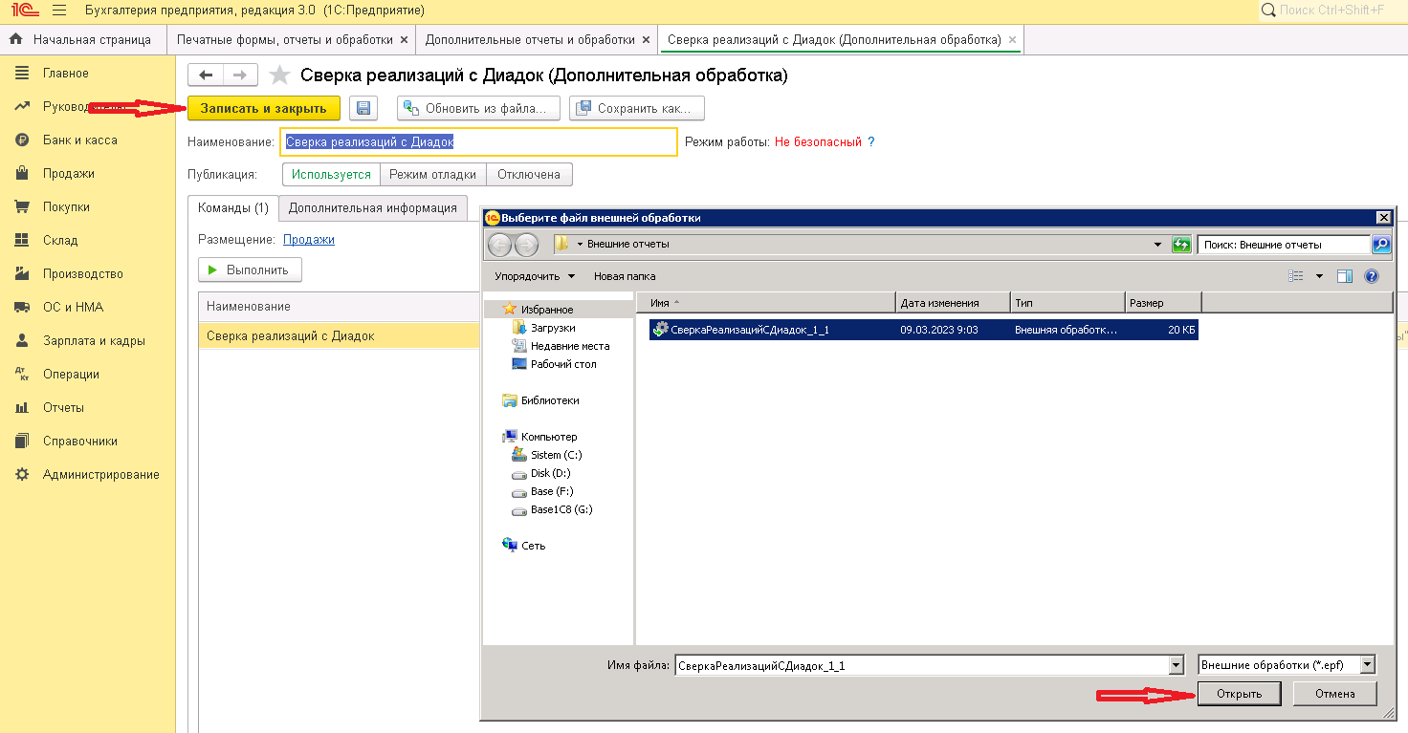
рисунок 13
- Удаление внешней обработки
Для удаления обработки из учетной системы нужно выбрать обработку в списке дополнительных обработок и пометить на удаление из контекстного меню по правой кнопке мышки или из меню по кнопке «Еще». После этого выполнить удаление помеченных объектов.
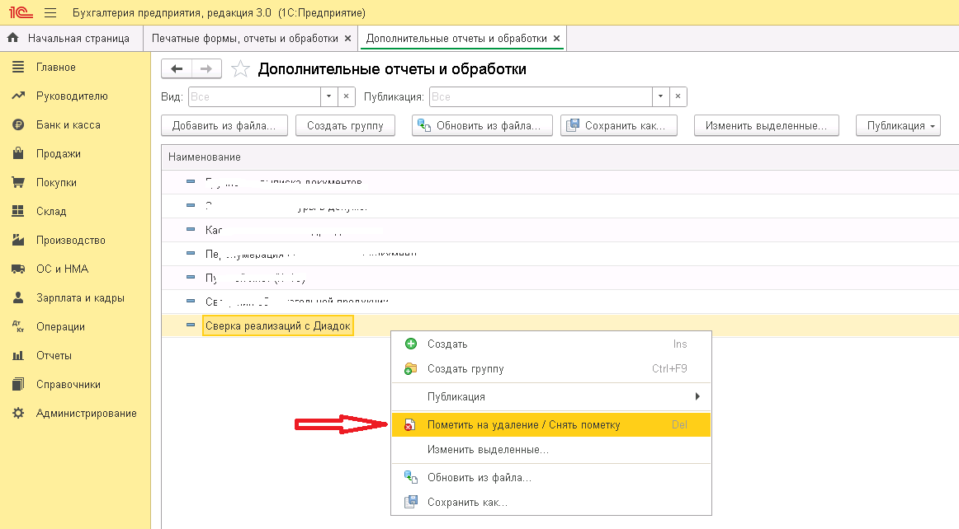
рисунок 14

